PROYECTO DE LEY No. ______ DE 2020 CAMARA

Por la cual se modifica la ley 1532 de 2012 “por medio de la cual se adoptan unas medidas de política y se regula el funcionamiento del Programa Familias en Acción y se dictan otras disposiciones”

El Congreso de la República de Colombia

DECRETA:

Artículo Primero. Adiciónese el numeral V al artículo 4 de la ley 1532 de 2012, el cual quedara así:

Artículo 4o. Beneficiarios. Serán beneficiarios de las transferencias monetarias condicionadas del Programa Familias en Acción:
(…)

V. Las mujeres cabeza de familia, en época de post parto o lactancia, siempre y cuando se encuentren en situación de pobreza o pobreza extrema y no tengan vinculo laboral o contractual alguno o que teniéndolo no sean beneficiarias de la licencia de maternidad de que trata la normatividad vigente.

Para este caso, el beneficio mencionado también podrá representarse en la entrega de alimentos de alto valor nutricional para la madre lactante; siendo facultativo de la madre elegir entre recibir subsidio monetario o recibir subsidio en especie.

Artículo Segundo. Requisitos para acceder subsidio licencia de maternidad. Para acceder al Programa Familias en Acción, la mujer cabeza de familia deberá cumplir los siguientes requisitos:
1. Ser colombiana.
2. Estar clasificada en los niveles 1 o 2 del SISBÉN.
3. Acreditar la asistencia a las citas de valoración integral en salud para la primera infancia en la respectiva IPS.
4. Acreditar la asistencia, en el mes posterior al nacimiento del hijo o hija, a una cita de promoción y prevención de derechos sexuales y reproductivos en la respectiva IPS.

Artículo Tercero. Tiempo permanencia programa. Se realizarán hasta dos (2) pagos bimensuales dentro de las dieciocho (18) semanas siguientes, contadas a partir de la fecha de nacimiento del hijo o hija.
Parágrafo. Este subsidio será asignado a cada mujer cabeza de familia hasta en dos (2) ocasiones.

Artículo Cuarto. Montos del subsidio. El valor del subsidio será el correspondiente al incentivo por concepto de Salud que establezca el DPS, de acuerdo con los grupos de municipios de intervención.

Artículo Quinto. La presente ley rige a partir de la fecha de su publicación y deroga las demás disposiciones que le sean contrarias.

De los Honorables Congresistas,

JOSE LUIS CORREA LOPEZ OSCAR SANCHEZ LEON
Representante a la Cámara Representante a la Cámara

EXPOSICIÓN DE MOTIVOS

POBREZA EN COLOMBIA

La pobreza en Colombia, es calculada por el Departamento Administrativo Nacional de Estadística (DANE), esta se mide de dos maneras: 1) por el nivel de ingreso familiar, conocida como “pobreza monetaria” o 2) por un índice que incluye condiciones de la vivienda, condiciones educativas del hogar, condiciones de la niñez y juventud, trabajo, salud y acceso a servicios públicos, denominada “pobreza multidimensional”.

- Pobreza Monetaria

Esta se define a partir de la estructura de consumo de los hogares, que el DANE mide con las encuestas de ingresos y gastos y de presupuesto.

En los resultados de las encuestas nacionales de presupuestos de los hogares, se evidencia que entre 2017 y 2018 la proporción de hogares con ingresos insuficientes para adquirir una canasta de consumo básica pasó de 12.883.000 equivalente al 26,9% a 13.073.000 correspondiente al 27 %, es decir que casi tres de cada 10 colombianos están por debajo del nivel de ingresos calculado como línea de pobreza.

La anterior información se relaciona con la estructura de una canasta básica de bienes, tanto alimentarios como no alimentarios, y desde allí se establece una línea de pobreza, que para 2018 se ubicó en un ingreso mensual de $257.433, así que las personas que ganen más de esta cifra al mes no son consideradas como pobres por la autoridad estadística.

A su vez el diario La República presenta algunas cifras en relación a esta materia:

Al revisar los niveles económicos de la población, las regiones más pobres del país son Chocó donde 61,1% de la población se cataloga como pobre según este criterio. Le siguen La Guajira (53,7%); Cauca (50,5%); Magdalena (46,6%) y Córdoba (44,2%).

Junto a la pobreza monetaria también se calcula la pobreza monetaria extrema, que fija cuánto es el dinero mínimo que se requiere para tener una canasta básica de alimentos con una estructura nutricional mínima para subsistir. En Colombia en 2018 la definición de pobreza extrema se fijó por debajo de $117.605. En 2018, en el país había 3,50 millones de personas por debajo de la línea de pobreza extrema y el departamento con más habitantes en esa condición es Chocó, con 34,5% de su población, seguidos por La Guajira, con 26,7%, y Cauca, con 22,9%. Las ciudades que presentaron el menor porcentaje de pobreza monetaria extrema fueron Bucaramanga con 1,6% (incluyendo su área metropolitana) y Pereira con 1,7%, mientras que las ciudades donde hay más personas en esta situación fueron Quibdó (16,9%) y Riohacha (16%).

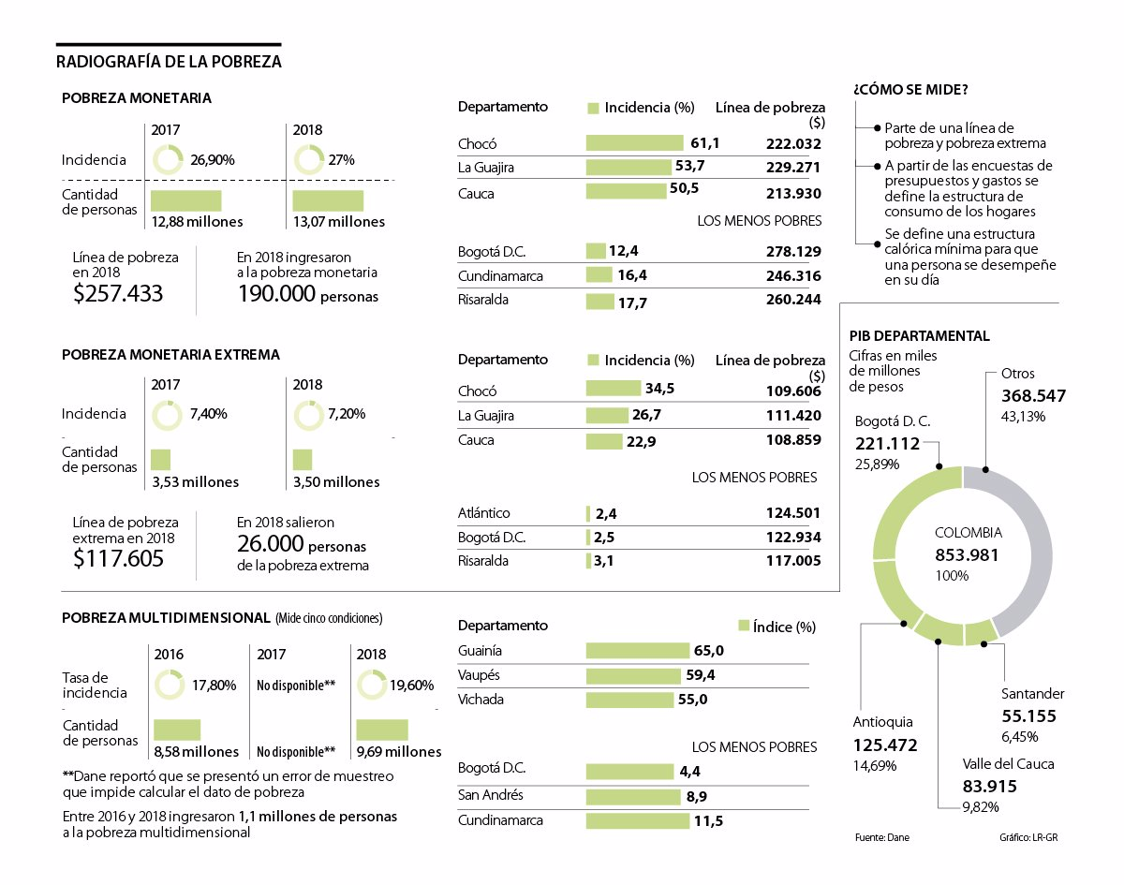

Fuente tomada del diario La República.

- Pobreza Multidimensional

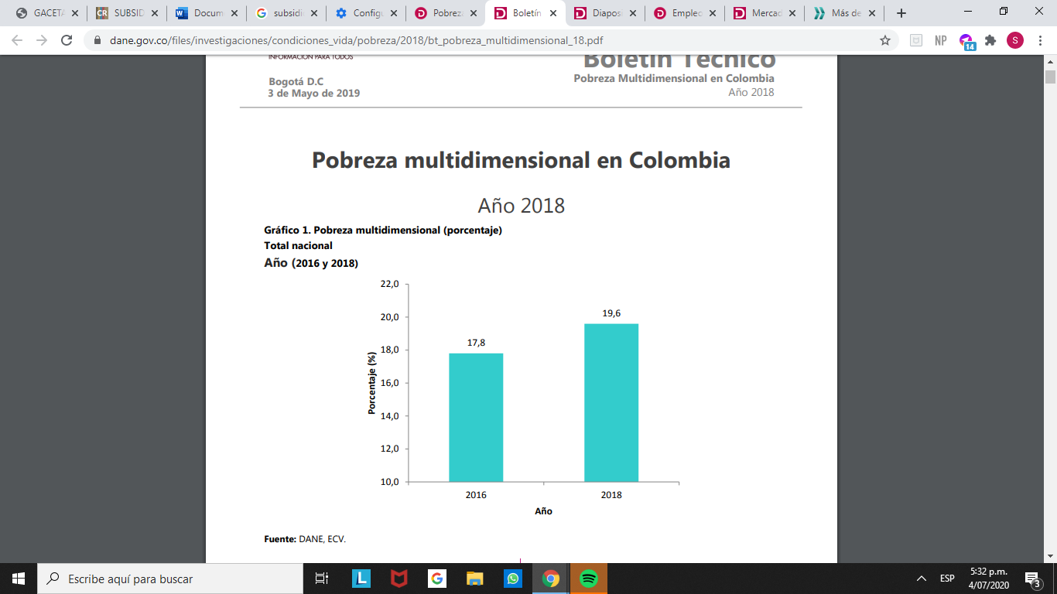

La pobreza multidimensional evalúa las necesidades básicas de los ciudadanos, según las condiciones educativas; laborales, de juventud y niñez; de salud; y de vivienda y servicios públicos.

En el más reciente informe que mide el Índice de Pobreza Multidimensional (IPM), presentado por el Programa de las Naciones Unidas para el Desarrollo (Pnud) y la Iniciativa de Pobreza y Desarrollo Humano de la Universidad de Oxford (Ophi), en este índice Colombia ocupa el cuarto puesto en la región “el porcentaje para el país en 2019 se ubicó en 4,8%, sin incluir el indicador de nutrición dentro de las estadísticas que indican “carencias en las tres dimensiones del desarrollo humano (educación, salud y nivel de vida) y revela el número de personas multidimensionalmente pobres y la intensidad de las carencias”

Otro de los indicadores que se dio a conocer dentro del informe, es que “Colombia tiene 40,6% en indicador de privación material (el grado de privación de las personas en un conjunto de dimensiones), 0,8% de la población en grave pobreza multidimensional y 6,2% de población que está vulnerable a la pobreza multidimensional”.
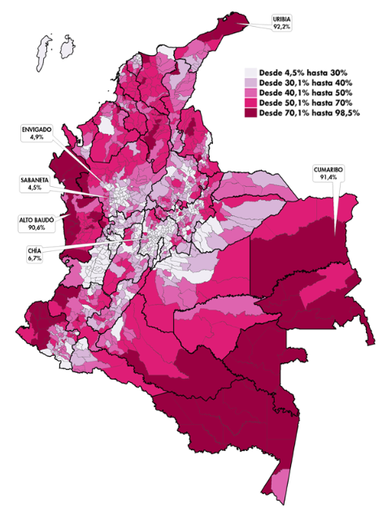
Fuente: DANE.
En 2020 los municipios con mayores niveles de pobreza multidimensional predominan en las regiones de la Orinoquía-Amazonía y Pacífica con menor porcentaje se encuentran las regiones Central y Oriental del país.

“Las tasas de incidencia de pobreza multidimensional municipal más altas se presentaron en: Uribia (La Guajira) con 92,2%, Cumaribo (Vichada) con 91,4% y Alto Baudó (Chocó) con 90,6%, por otra parte, con menor incidencia fueron Sabaneta con 4,5% y Envigado con 4,9% en Antioquia y Chía (Cundinamarca) con 6,7%” (RPM, 2020).

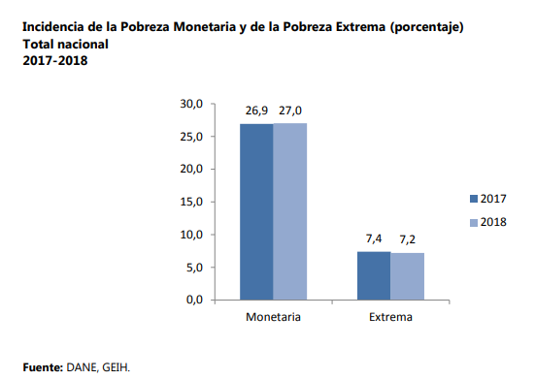
Fuente: DANE

- En 2018 la pobreza monetaria fue 0,1 puntos porcentuales más que la registrada en 2017 cuando fue 26,9%.
- En 2018 la pobreza monetaria extrema fue 0,2 puntos porcentuales menos que la registrada en 2017 cuando fue 7,4%
- En 2018 el coeficiente de Gini en el total nacional fue 0,517 y en 2017 fue 0,508. Esto significa un aumento en la desigualdad del ingreso de los hogares .

En 2018, 27,0% de los colombianos estaban en condición de pobreza monetaria, lo cual representa un aumento de 0,1 puntos porcentuales frente a 2017 cuando fue de 26,9%. La pobreza en las cabeceras municipales en 2018 estaba en 24,4%; en 2017 llegó a 24,2%, cambio equivalente a 0,2 puntos porcentuales.

La pobreza monetaria en los centros poblados y zonas rurales dispersas fue de 36,1%, lo cual representa un aumento de 0,1% frente a 2017, cuando fue de 36,0%. En 2018, en el total nacional, 13.073.000 de personas se encontraban en situación de pobreza monetaria; en 2017 había 12.883.0

DESEMPLEO EN COLOMBIA

Según cifras del DANE “para el trimestre de abril-junio de 2019, las mujeres tienen una tasa de desempleo del 12,9%, mientras que para los hombres es el 8,0%, lo que se traduce en una diferencia de 4,9 puntos porcentuales (p.p.) entre géneros donde se evidencia un desequilibrio y continúa siendo más alta para las mujeres en Colombia.

Con una tasa del 9,4% a nivel nacional, el desempleo de las mujeres está claramente por encima del promedio. La ‘costa’ es la zona con las brechas más amplias del país. Se acentúa aún más en ciudades como Montería, Barranquilla y Cartagena con una diferencia en las tasas de desempleo entre hombres y mujeres de 7,5, 5,3 y 4,8 puntos porcentuales (p.p.), respectivamente.

La tasa de ocupación de los hombres es de 67,6%, mientras que para las mujeres es de 46%, una diferencia de 21,5 p.p. Bogotá es una de las ciudades donde la brecha es menor en comparación con 13 ciudades y áreas metropolitanas. Mientras que ciudades como Cartagena, Pereira y Montería, se encuentran ubicadas al otro lado del espectro con las brechas más altas: 24,1; 22,2 y 20,7, respectivamente”.

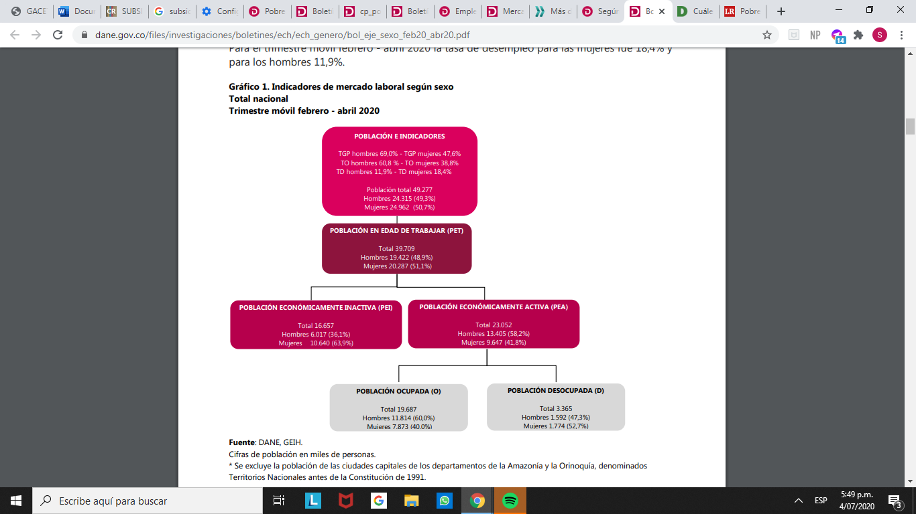
Fuente: DANE

Para el trimestre móvil febrero - abril 2020 la tasa de desempleo para las mujeres fue 18,4% y para los hombres 11,9%.

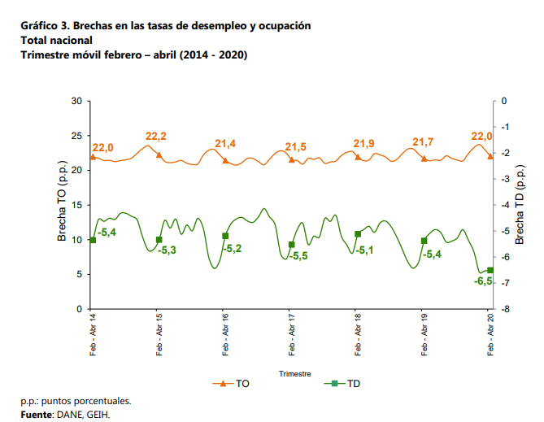
Fuente: DANE

Para el total nacional en el trimestre móvil febrero - abril 2020, la diferencia entre hombres y mujeres en la tasa de desempleo se ubicó en -6,5 p.p. y en la tasa de ocupación en 22,0 p.p.

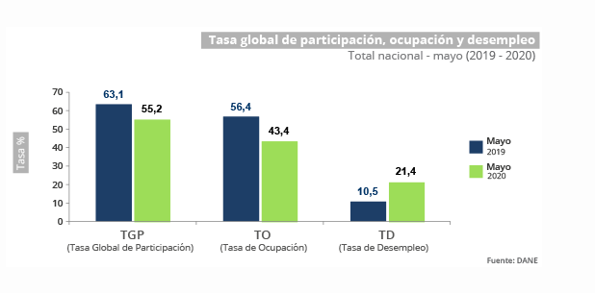Fuente: DANE

Para el mes de mayo de 2020, la tasa de desempleo del total nacional fue 21,4%, lo que significó un aumento de 10,9 puntos porcentuales frente al mismo mes del año anterior (10,5%). La tasa global de participación se ubicó en 55,2%, lo que representó una reducción de 7,9 % frente a mayo del 2019 (63,1%). Finalmente, la tasa de ocupación fue 43,4%, presentando una disminución de 13% respecto al mismo mes del 2019 (56,4%).

PROGRAMA FAMILIAS EN ACCIÓN

De conformidad con lo establecido en el artículo 2 de la Ley 1532 de 2012, modificada por la ley 1948 de 2019, el programa “Familias en Acción consiste en la entrega condicionada y periódica de una transferencia monetaria directa a las familias en condición de pobreza y pobreza extrema. El Programa es un complemento al ingreso monetario para la formación de capital humano, la generación de movilidad social, el acceso a programas de educación media y superior, la contribución a la superación de la pobreza extrema y a la prevención del embarazo en la adolescencia. Se podrán incorporan las demás transferencias que el sistema de la promoción social genere en el tiempo para estas familias”.

Así las cosas, Familias en Acción ​es el programa de Prosperidad Social que entrega a todas aquellas familias pobres y pobres extremas con niños, niñas y adolescentes un incentivo económico condicionado que complementa sus ingresos para la formación de capital humano, la generación de movilidad social, el acceso a programas de educación media y superior, la contribución a la superación de la pobreza y pobreza extrema y a la prevención del embarazo en la adolescencia. ​

El presupuesto del programa Familias en Acción en las vigencias 2017, 2018 y 2019 (corte junio de 2019), es el siguiente:

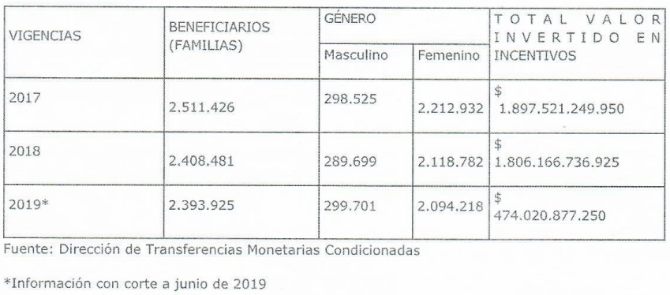

Con el programa Más Familias en Acción se otorgan incentivos de salud y educación a las familias en situación de pobreza y vulnerabilidad con menores de 18 años; cuando una persona accede a estos programas, la ayuda monetaria está condicionada a mejorar la calidad de vida de las personas de su núcleo familiar, ya que debe garantizar la permanencia de sus hijos en el colegio y el acceso de estos a los servicios básicos de salud.

A 31 de diciembre de 2018, se encontraban inscritas en el programa 3.359.388 familias. Las familias potenciales para ingreso a Familias en Acción pertenecen a los grupos de focalización estipulados por le Ley 1532 de 2012, la cual rige su funcionamiento: familias en condición de pobreza y pobreza extrema, seleccionadas por medio del SISBEN III y del Sistema de Información de la Estrategia Unidos; familias víctimas del desplazamiento forzado, seleccionadas mediante el Registro Único de Víctimas-RUV; familias indígenas, seleccionadas por medio de los listados censales.

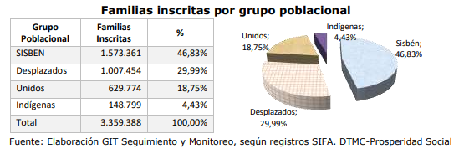

- Incentivos de salud

El incentivo de salud se entrega uno (1) por cada familia, por todos los niños y niñas menores de 6 años de edad. Este incentivo se entrega cada dos meses (6 veces al año) hasta el día antes que el niño o niña cumpla los 6 años, siempre y cuando asistan oportunamente a las citas de valoración integral en salud para la primera infancia en la respectiva IPS y de acuerdo a su edad de conformidad con lo estipulado en la Resolución 412 de 2000 expedida por el Ministerio de Salud y protección Social.

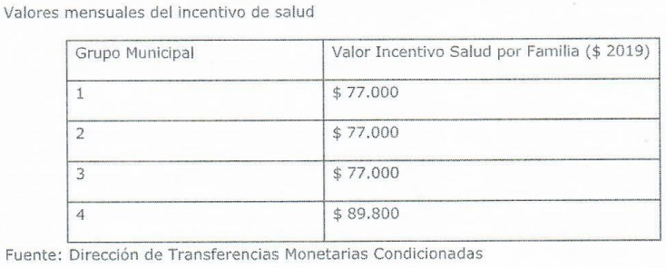

- Incentivos de educación

El incentivo de educación se entrega de manera individual, a tres (3) niños, niñas o adolescentes de la familia, entre 4 y 18 años de edad que estén en el sistema escolar. El incentivo se entrega cada dos meses, menos en el período de vacaciones de fin de año escolar, es decir, cinco veces al año, siempre y cuando la familia cumpla con dos compromisos: los niños, niñas y adolescentes deben asistir como mínimo al 80% de las clases programadas y no pueden perder más de dos años escolares. En el caso que uno de los participantes tenga 18 ó 19 años de edad debe estar cursando mínimo 10° grado, y si tiene 20 años grado 11°.

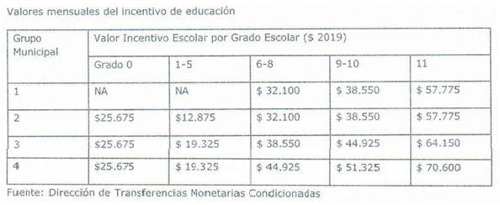

LA MUJER EN COLOMBIA

Para el año 2018 ONU mujeres presenta el informe nacional del progreso de las mujeres en Colombia 2018: transformar la economía para realizar los derechos, para efectos de esta exposición de motivos se resaltan las consideraciones y/o conclusiones más importantes que dan sustento a la iniciativa presentada, ya que desde diferentes escenarios y basados en cifras actualizadas la organización evidencia la brecha que existe al día de hoy entre hombres y mujeres, las cuales las hace más vulnerables en materia de garantía y goce efectivo de derechos, por lo cual el Estado debe responder con medidas asertivas de tipo económico, administrativo, presupuestal e institucional.
En materia legal el informe hace un recuento de hechos y normas que han incluido la igualdad de género para el diseño e implantación de las diferentes políticas:

El Estado colombiano ha asumido una serie de compromisos internacionales vinculantes para hacer realidad la igualdad de género y los derechos de las mujeres y las niñas. Entre ellos se destacan la Convención sobre la Eliminación de Todas las Formas de Discriminación contra las mujeres (CEDAW, 1979) y la Convención Interamericana para Prevenir, Sancionar y Erradicar la Violencia contra las Mujeres (Convención de Belém do Pará, 1994).

Estos compromisos internacionales se reflejan en el desarrollo de un marco nacional de garantías constitucionales y legales para los derechos de las mujeres y la igualdad de género. Desde la Constitución de 1991 Colombia se reconoció como un Estado Social de Derecho y como tal se comprometió a velar por las condiciones de vida e igualdad básica para todos sus ciudadanos y ciudadanas.

Adicional a los marcos normativos se han adoptado medidas institucionales a nivel nacional como la creación de la Consejería Presidencial para la Equidad de la Mujer (CPEM), y de secretarías de género en 16 de los 32 departamentos, así como en más de 20 municipios y ciudades del país. Se destaca también el desarrollo de políticas públicas que establecen medidas concretas para atender esta agenda: en los planes nacionales de desarrollo se han establecido medidas específicas; se formuló y adoptó una Política Pública Nacional de Equidad de Género para las Mujeres y, recientemente, dos documentos expedidos por el Consejo Nacional de Política Económica y Social - CONPES relacionados (161 y 3784), además del documento CONPES 3918 para el cumplimiento de los ODS.

También se destaca la estricta incorporación de un enfoque de género transversal en el “Acuerdo final para la terminación del conflicto y la construcción de una paz estable y duradera”, firmado entre el Gobierno Colombiano y las FARC-EP en noviembre de 2016. El marco normativo, institucional y de políticas públicas en Colombia es propicio, aunque aún mejorable, para garantizar el cumplimiento de los derechos y oportunidades para todas las colombianas.

En relación al mantenimiento de las brechas de género en el campo laboral, la organización menciona:

Pese a haber disfrutado un prolongado período de auge económico que permitió disminuir las brechas de desigualdad de las mujeres frente a los hombres en lo que refiere a participación laboral, en 2017 la tasa correspondiente a las mujeres (Tasa Global de Participación -TGP) se ubicó 20.3 puntos porcentuales por debajo de la registrada para los hombres. Preocupan la persistencia de estas brechas de género cuando se tiene en cuenta mayor sensibilidad de la participación laboral de las mujeres a las dinámicas de la economía colombiana. Entre 2008 y 2017, cuando el PIB real registró un crecimiento promedio de 3.7%, la TGP de los hombres aumentó en un 3.6%, mientras que el aumento estimado para las mujeres fue de 8.4%.

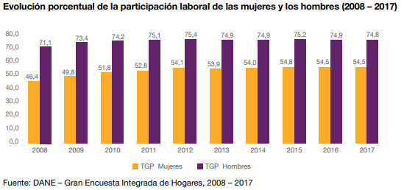

Uno de los mayores logros del país en el siglo XXI es la reducción de la pobreza monetaria en 20 puntos porcentuales en menos de una década, pasando de 42% en 2008 a 26.9% en 2017. A pesar de ello, se aprecia un rezago en contra de las mujeres. Esto se traduce en el índice de feminidad de la pobreza que expresa la relación entre las tasas de pobreza de las mujeres entre 20 y 59 años de edad y la correspondiente a los hombres en el mismo rango etario, la cual pasó de 102.5 mujeres pobres por cada 100 hombres pobres en 2008 a 120.3 en 2017.

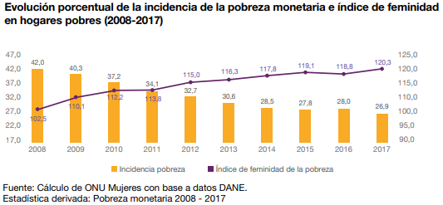

A su vez la organización presenta unas cifras para nada alentadoras las cuales permiten ver la diferencia entre hombres y mujeres en materia de incidencia de la pobreza y el trabajo doméstico no remunerado:

En 2017, entre los hogares con jefatura masculina la incidencia de la pobreza monetaria alcanzaba un 25.5%, en contraste con el 29,7% que se estima para aquellos con jefatura femenina, lo que representa una brecha de 4.2%. Asimismo, cuando el jefe o jefa de hogar se encuentra sin empleo, situación que como se ha indicado afecta en mayor medida a las mujeres, la incidencia de la pobreza roza el 47.8%. En el trasfondo de esta situación se encuentran aspectos relacionados con la estructura de los hogares y el rol tradicionalmente asignado a las mujeres, otros propios del mercado o del acceso a las estructuras de poder. En principio, el trabajo doméstico no remunerado es realizado desproporcionadamente por las mujeres y los hogares que ellas encabezan suelen contar con más personas en situación de dependencia.

Para el período 2016-2017 las mujeres destinaron, en promedio, 7 horas y 14 minutos al desarrollo de actividades no comprendidas en el SCN, disminuyendo en 9 minutos diarios respecto al año 2012-2013; no obstante, sigue representando más del doble del tiempo estimado para los hombres, que es de 3 horas y 25 minutos en promedio. En el caso de las mujeres rurales la dedicación del tiempo a las actividades no comprendidas en el SCN durante el periodo 2016-2017, si bien disminuyó en 20 minutos frente al 2012-2013 (pasando de 8 horas con 12 minutos a 7 horas con 52 minutos), sigue siendo más del doble en relación con el tiempo que dedican los hombres en el campo a la misma clase de labores.

ONU mujeres menciona que al incorporarse al mercado laboral las mujeres perciben menores ingresos ya sea por discriminación directa o segregación ocupacional en empleos de menor calidad y valoración, incluyendo la economía informal.

Argumentando su afirmación con algunas cifras:
La participación laboral de las mujeres ha venido aumentando, aunque con un estancamiento del 54% en los últimos cuatro años, con una brecha de 20 puntos porcentuales que también se ha mantenido entre hombres y mujeres. Adicionalmente, para 2017 la tasa de inactividad de los hombres fue de 25.2%, mientras que la correspondiente a las mujeres alcanzó el 45% -total nacional-. Esta tendencia no cambia para el mismo año en la zona rural dispersa, dado que la tasa de inactividad de los hombres fue del 24 %, mientras que la de las mujeres fue de 45%.

Por otro lado, se hace relación de la situación laboral de las mujeres:

La situación laboral de las mujeres tiene además variaciones de acuerdo con el quintil de ingreso que se analice. En 2017 varió entre un 40 % en el quintil 1 a un 64 % en los quintiles 4 y 5, con una brecha marcada frente a los hombres, quienes registraron una participación laboral que varió entre un 66% en el quintil 1 y un 79% en los quintiles 4 y 5, Adicionalmente, se registraron diferencias alrededor de los 5 puntos porcentuales entre los tres primeros quintiles, distinto al caso de las mujeres, cuyas diferencias para los tres primeros quintiles es de alrededor de los 9 puntos porcentuales.

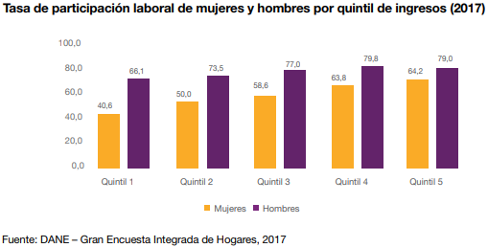

Según el informe las mujeres de bajos ingresos son las que enfrentan las cargas más pesadas y más tempranas de trabajo doméstico y de cuidados no remunerados (más de 7 horas diarias), lo que constituye una de las principales barreras de acceso al empleo. Mientras que la participación laboral aumentó, para estancarse en los últimos años, es importante anotar que en el año 2017 las ramas de actividad que registraron más ocupación para las mujeres fueron comercio, hoteles y restaurantes (34%), y servicios comunales, sociales y personales (30%); mientras que los hombres estuvieron concentrados en agricultura, ganadería, caza, silvicultura y pesca (24%); comercio, hoteles y restaurantes (22%); y transporte, almacenamiento y comunicaciones (12%).

Respecto al empleo informal la organización precisa que en el empleo informal la situación de las mujeres es más precaria que la de los hombres en los últimos 10 años, manteniéndose una brecha de cinco puntos porcentuales entre los dos sexos.

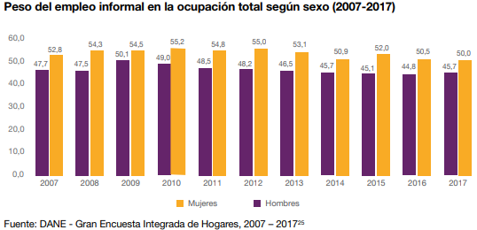

Por su parte, la tasa de desempleo no sólo muestra diferencias entre hombres y mujeres, sino al interior del grupo de mujeres, según territorios y nivel de ingresos. Para el 2017 la tasa de desempleo de las mujeres fue 12.3% contra 7.2% de los hombres (5 puntos porcentuales más alta). Comparando entre ciudades, hay diferencias en las tasas de desempleo de las mujeres. Mientras Quibdó -con predominio de población afrodescendiente- tuvo la mayor tasa de desempleo femenino durante 2017 (20.5%), la menor tasa de desempleo correspondió a Bucaramanga (9.5%), una ciudad intermedia con un tejido industrial reconocido y población mestiza.

En 2017 las mujeres del quintil 1, las más pobres y con menos acceso a la educación, enfrentaron una tasa de desempleo del 22.2%, superior a la tasa registrada para las del quintil 5, que fue de 4,5%. Para el caso de los hombres, la tasa de desempleo para los del quintil 1 fue de 10.3%, inferior en más de 11 puntos porcentuales frente a la tasa registrada entre las mujeres en el mismo quintil, diferencia que no se mantiene al comparar la tasa de desempleo de los hombres en el quintil 5 (4.3%), con la tasa de las mujeres en el mismo quintil (4.5%), siendo casi similares.

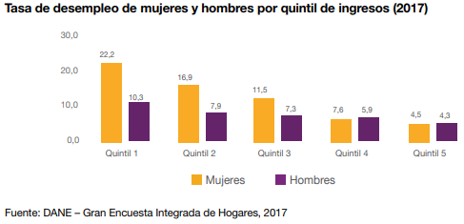

En relación a la edad se resalta:
Para las mujeres jóvenes (14 a 28 años), en 2017 el desempleo fue del 20.8%, tasa considerablemente alta si se compara con la tasa registrada para el total de las mujeres en el mismo año (12.3%). Esta cifra revela una brecha que supera los 8 puntos porcentuales frente a la tasa reportada para los hombres jóvenes, la cual se ubicó en 12.1%.

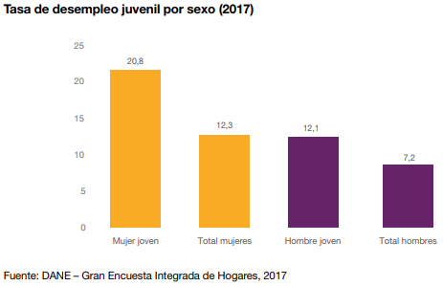

Bajo este escenario, las mujeres estudian más, pero están participando menos del mercado laboral y ganan menos que los hombres, lo que pone en evidencia que existen barreras específicas para ellas. Si se pasa al tema de desigualdad socioeconómica, un indicador que la evidencia es la esperanza de vida entre regiones. Una colombiana que nació en el quinquenio 2010-2015 vivirá 78 años. Sin embargo, si nació en Bogotá lo hará durante al menos 80 años, pero si lo hizo en el Chocó, Casanare o Caquetá, vivirá 74 años en promedio. Seis años de vida entre dos extremos, por razones de salubridad, ambiente, atención en salud, educación, etc., unas desigualdades éticamente inaceptables y humanamente desoladoras.

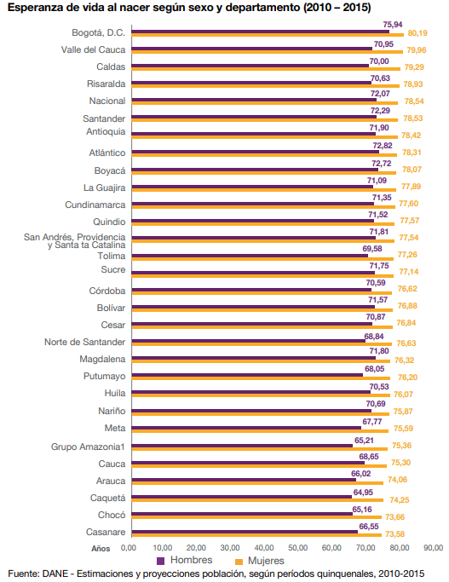

Para concluir, este es un gráfico que ilustra el panorama de la situación de las mujeres en Colombia según la ONU mujeres, para lo cual han identificado tres escenarios o tipologías de empoderamiento económico para las mujeres de Colombia: pisos pegajosos, techos de cristal y escaleras rotas. Desde esta perspectiva, las mujeres en el escenario de pisos pegajosos corresponden a las que se ubican en el primer quintil de ingresos son aquellas caracterizadas por una maternidad más temprana, menores oportunidades educativas y laborales, aunadas al trabajo doméstico y de cuidado no remunerado como centro de las actividades diarias, mientras aquellas que pertenecen al quintil superior dan cuenta del escenario de techos de cristal, son aquellas mujeres con educación superior e ingresos relativamente altos. Por su parte, las mujeres en el tercer quintil de ingresos son las clasificadas en el escenario de escaleras rotas, son mujeres que cuentan con educación secundaria o ingresos medios:

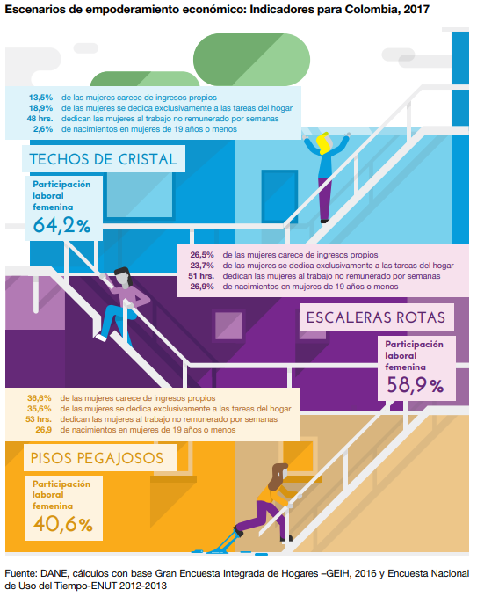
Por las anteriores consideraciones en las cuales se resaltan los diferentes escenarios donde aún se evidencia una considerable brecha entre hombres y mujeres, nos permitimos plantear el presente proyecto de ley que busca ampliar y mantener la cobertura de las transferencias monetarias que entrega el DPS a través de su programa Familias en Acción, a las mujeres cabeza de hogar que no tengan vínculo laboral vigente o que teniéndolo no sean beneficiarias de la licencia de maternidad, así mismo que se encuentren en pobreza o pobreza extrema y que como retribución deberá acreditar la asistencia a las citas de valoración integral en salud para la primera infancia en la respectiva IPS.

CONFLICTOS DE INTERÉS

Según lo establecido en el artículo 3 de la Ley 2003 del 19 de noviembre de 2019, por la cual se modifica parcialmente la Ley 5 de 1992, se hacen las siguientes consideraciones:

De manera meramente orientativa, se considera que para la discusión y aprobación de este Proyecto de Ley no existen circunstancias que pudieran dar lugar a un eventual conflicto de interés por parte de los Honorables Representantes, pues es una iniciativa de carácter general, impersonal y abstracta, con lo cual no se materializa una situación concreta que permita enmarcar un beneficio particular, directo ni actual. En suma, se considera que este proyecto se enmarca en lo dispuesto por el literal a del artículo primero de la Ley 2003 de 2019 sobre las hipótesis de cuando se entiende que no hay conflicto de interés. En todo caso, es pertinente aclarar que los conflictos de interés son personales y corresponde a cada Congresista evaluarlos.

De los Honorables Congresistas,

JOSE LUIS CORREA LOPEZ OSCAR SANCHEZ LEON
Representante a la Cámara Representante a la Cámara

Referencias

La República .Así es el mapa de la pobreza en Colombia que debe sortear Iván Duque. En: La Republica [artículo en línea]. [Citado el 18 de julio de 2019]. Disponible en https://www.larepublica.co/economia/asi-es-el-mapa-de-la-pobreza-en-colombia-que-debe-sortear-ivan-duque-2884637

Revista Dinero El principal problema económico de Colombia. En: revista Dinero [artículo en línea]. [Citado el 18 de julio de 2019]. Disponible en https://www.dinero.com/pais/articulo/que-pasa-con-el-desempleo-en-colombia/273148

ONU Mujeres. Informe nacional El progreso de las mujeres en Colombia 2018: transformar la economía para realizar los derechos. Bogotá 2018.

Departamento Nacional de estadística (DANE). Pobreza multidimensional en Colombia. Bogotá. 2019

Departamento Nacional de estadística (DANE). Pobreza monetaria en Colombia. Bogotá. 2019

La República: Así es el mapa de la pobreza en Colombia que debe sortear Iván Duque.
https://www.dane.gov.co/files/investigaciones/boletines/ech/ech_genero/bol_eje_sexo_feb20_abr20.pdf
Informe de gestión julio – diciembre 2018. Dirección de transferencias monetarias condicionadas. DPS
El progreso de las mujeres en Colombia 2018: Transformar la economía para realizar los derechos. ONU Mujeres. 2018.
ONU informe nacional El progreso de las mujeres en Colombia 2018: transformar la economía para realizar los derechos.2018. p. 13-15
ONU informe nacional El progreso de las mujeres en Colombia 2018: transformar la economía para realizar los derechos.2018. p. 19
ONU informe nacional El progreso de las mujeres en Colombia 2018: transformar la economía para realizar los derechos.2018. p. 19-20
ONU informe nacional El progreso de las mujeres en Colombia 2018: transformar la economía para realizar los derechos.2018. p. 20
ONU informe nacional El progreso de las mujeres en Colombia 2018: transformar la economía para realizar los derechos.2018. p. 17
ONU informe nacional El progreso de las mujeres en Colombia 2018: transformar la economía para realizar los derechos.2018. p. 26
ONU informe nacional El progreso de las mujeres en Colombia 2018: transformar la economía para realizar los derechos.2018. p. 26
ONU informe nacional El progreso de las mujeres en Colombia 2018: transformar la economía para realizar los derechos.2018. p. 28

